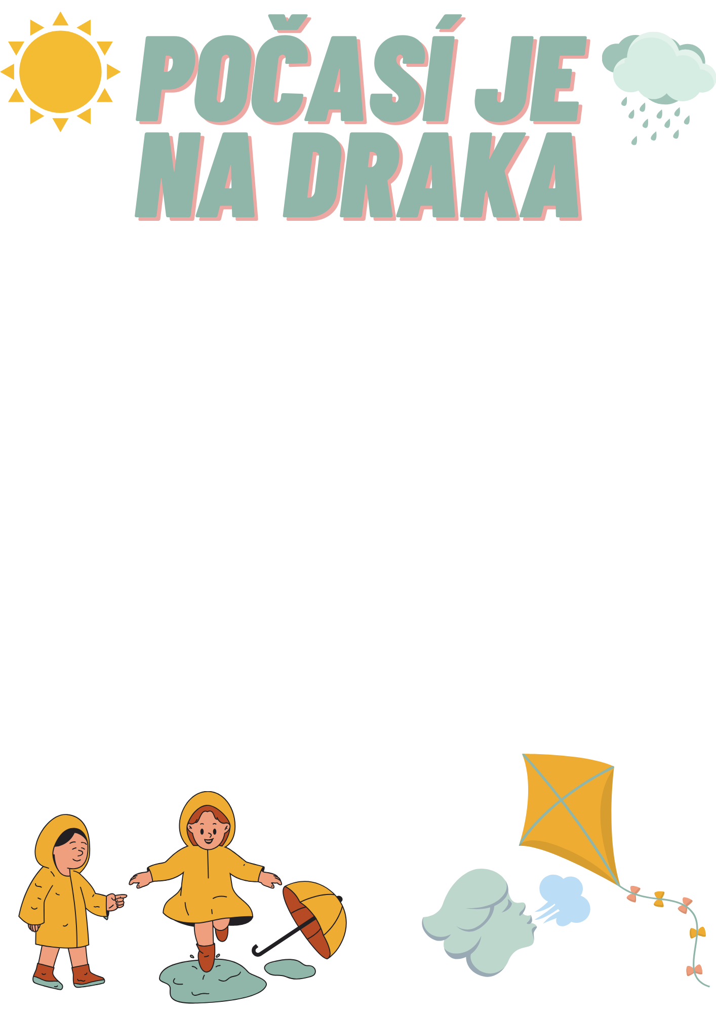

**4.11. – 22. 11. 2024**

- Cvičení u Medvídků – Dračí stezka **Akce:**

- Počasí je na draka – rozcvička s básničkou **5.11. – Muzikoterapie v MŠ**

- Pohybová hra: Drak ztratil mašličku **8.11. – Focení v MŠ**

- Pustíme si draka na louce. **11.-19.11. sbírka potravin v MŠ**

- Navlékneme drakovy korálky na ocásky. **21.11. – Noc venku Hankův Dům**

- Hry na poznávání základních barev.

- Založíme dračí kapelu – hry na orf.dětské nástroje.

- Zazpíváme si písničku : Drak

- Naučíme se básničku: Dešťové kapičky

- Vytvoříme si každý svého dráčka a spousty dalších obrázků.

- Budeme pozorovat změny v počasí.

- Přečteme si pohádky o drakovy.

- Budeme si ukazovat, že né vždy musíme mít dobrou či špatnou náladu.

- Společně budeme tvořit a hrát si.

- Ke hře využijeme robotické hračky a tablet.